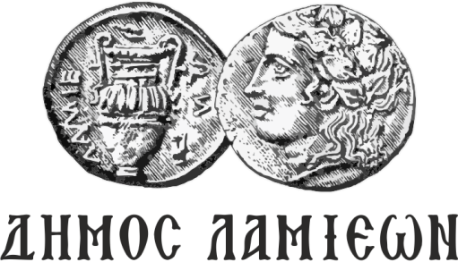  ΠΡΟΣ: ΜΜΕ | ΔΗΜΟΣ ΛΑΜΙΕΩΝ  Γραφείο Τύπου  & Επικοινωνίας  Λαμία, 4/4/2019

5^{η} Γιορτή Φθιωτικού Βιβλίου στο Δήμο Λαμιέων
Ο Δήμος Λαμιέων και ο Όμιλος Φθιωτών Λογοτεχνών και Συγγραφέων σας προσκαλούν στη 5^{η} Γιορτή Φθιωτικού Βιβλίου που θα πραγματοποιηθεί στην αίθουσα “Αρχαίας Αγοράς” της Δημοτικής Πινακοθήκης «Αλέκος Κοντόπουλος» από τις 7 Απριλίου έως 14 Μαΐου 2019.
Οι εκδηλώσεις περιλαμβάνουν παρουσιάσεις βιβλίων, έκθεση φωτογραφίας της Φωτογραφικής Ομάδας Λαμίας με θέμα «Εικόνες μνήμης», αφιερώματα σε Φθιώτες λογοτέχνες και συγγραφείς και έκθεση βιβλίου των μελών του Ομίλου και του περιοδικού «Φθιωτικός Λόγος».
Τα εγκαίνια θα πραγματοποιηθούν την Κυριακή 7 Απριλίου και ώρα 19.00 στην αίθουσα “Αρχαίας Αγοράς” της Δημοτικής Πινακοθήκης «Αλέκος Κοντόπουλος».
Από το Γραφείο Τύπου

